Señores

**PROCURADURIA DELEGADA DISCIPLINARIA DE JUZGAMIENTO 4**

Procurador Delegado Diomedes Yate Chinome

[Disciplinariajuzgamiento4@procuraduria.gov.co](mailto:Disciplinariajuzgamiento4@procuraduria.gov.co)

E. S. D.

**REFERENCIA**: **INCIDENTE DE NULIDAD**

**PROCESO**: DISCIPLINARIO

**RADICADO**: IUS-E-2021-716109 – IUC-D-2022-2238115

**DISCIPLINADO**: JOHN HERMITH RAMÍREZ CELEITA

**GUSTAVO ALBERTO HERRERA ÁVILA**,identificado con cédula de ciudadanía No. 19.395.114 de Bogotá, abogado titulado y en ejercicio, portador de la tarjeta profesional No. 39.116 del Consejo Superior de la Judicatura, actuando en mi calidad de apoderado especial del señor **JOHN HERMITH RAMÍREZ CELEITA,** dentro del término legal comedidamente procedo a presentar **INCIDENTE DE NULIDAD** por indebida notificación.

**CAPÍTULO I.**

**ANTECEDENTES**

1. Ante este despacho se encuentra en curso el proceso disciplinario identificado con el radicado No. IUC-D-2022-2238115, en contra de Ricardo López Arévalo y John Hermith Ramírez Celeita por la supuesta falta disciplinaria descrita en el numeral 13 del artículo 35 de la Ley 734 de 2002, la cual se describe así: “*13. Ocasionar daño o dar lugar a la pérdida de bienes, elementos, expedientes o documentos que hayan llegado a su poder por razón de sus funciones*”.
2. En dicho proceso se han practicado eficazmente los testimonios de Sandra Gonzales, Ricardo López, John Ramírez Celeita, Segundo Colón y Sergio Morales.
3. La última prueba practicada fue el testimonio de Sergio Morales el día 29 de noviembre de 2024
4. En la instalación de la audiencia del pasado 29 de noviembre, la delegada manifestó al apoderado sustituto, el abogado Nicolás Loaiza Segura, que ya se habían practicado los testimonios de Verónica Urrutia y de Stephany Rodríguez.
5. El mencionado abogado sustituto pidió aclaración de dicha manifestación dado que nunca recibimos, ni al canal digital [notificaciones@gha.com.co](mailto:notificaciones@gha.com.co) ni a [nloaiza@gha.com.co](mailto:nloaiza@gha.com.co) , citación para la practica de los testimonios de las mencionadas Verónica Urrutia y de Stephany Rodríguez.
6. En la mentada audiencia, la delegada Mónica Cediel se comprometió a remitir los certificados de las presuntas notificaciones.
7. Después de la audiencia, el 05 de diciembre hogaño, la funcionaria María Fernanda Choconta Pena remitió correo con tres (3) adjuntos:

* **“**Pantallazo 1 D-2021-2238115.pdf”
* **“**Constancias D-2022-2238115.pdf”
* “AUTO RESPUESTA SOLICITUD 03 DE DICIEMBRE”

1. En el documento denominado “Pantallazo 1 D-2021-2238115.pdf” el despacho da cuenta que el 21 de noviembre de 2024 realizó la práctica de los testimonios de Verónica Urrutia y de Stephany Rodríguez. No obstante, al revisar los correos citados, el suscrito evidenció una irregularidad. Uno de los correos al que se remitió el comunicado fue a [b06ed6a7176e4806a6c2502536fd4785notificaciones@gha.com.co](mailto:b06ed6a7176e4806a6c2502536fd4785notificaciones@gha.com.co) , tal como se puede apreciar a continuación:

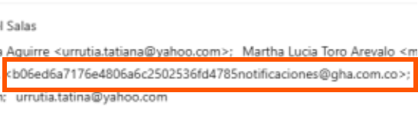

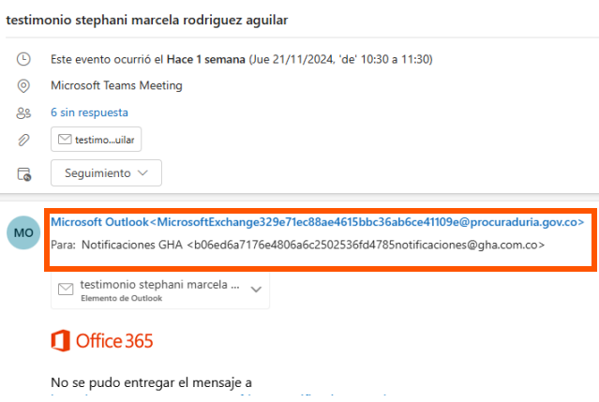

1. Ahora, en el PDF denominado **“**Constancias D-2022-2238115.pdf” se omitió remitir la programación de los testimonios al correo mío, como apoderado principal. Nótese los correos a los que se envió la citación:

[dpenaloa@gha.com](mailto:dpenaloa@gha.com)

[mltoro23@hotmail.com](mailto:mltoro23@hotmail.com)

[rlopeznico@hotmail.com](mailto:rlopeznico@hotmail.com)

[johnramírez7210@gmail.com](mailto:johnramírez7210@gmail.com)

[morals.4@gmail.com](mailto:morals.4@gmail.com)

[Urrutia.tatiana@yahho.com](mailto:Urrutia.tatiana@yahho.com)

[Sthepani.rodriguez.a@gmail.com](mailto:Sthepani.rodriguez.a@gmail.com)

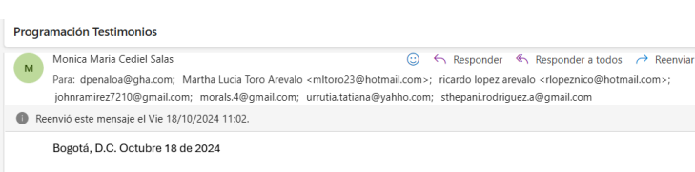

Con lo anterior es posible notar cómo brilla por su ausencia los correos del apoderado principal ([notificaciones@gha.com.co](mailto:notificaciones@gha.com.co)) y/o el del apoderado sustituto ([nloaiza@gha.com.co](mailto:nloaiza@gha.com.co)) . Ahora, si bien el ente puede escudarse en la notificación al canal de Diego Peñaloza ([dpanaloza@gha.com.co](mailto:dpanaloza@gha.com.co)) el mencionado solo fue apoderado sustituto en la etapa investigativa, dado que desde hace mucho tiempo renunció, por lo que nunca participó en la etapa de juzgamiento, y el suscrito nunca se desprendió del poder principal, entonces lo correcto era la citación al canal de [notificaciones@gha.com.co](mailto:notificaciones@gha.com.co) . Inclusive, en caso de no aceptar tal argumento, se puede ver cómo la Procuraduría omitió la “z” en el usuario del correo y el “.co”; el correo que puso fue [dpenaloa@gha.com](mailto:dpenaloa@gha.com)

1. Tales omisiones por parte del ente disciplinario han generado una vulneración al derecho de defensa de mi representado pues como apoderado de confianza no pude participar en el interrogatorio a las señoras Verónica Urrutia y de Stephany Rodríguez, bien fuera para adquirir más pruebas para sostener mi tesis o refutar las que fueran contrarias a los intereses de John Ramírez.

**CAPÍTULO II**

**INCIDENTE DE NULIDAD**

En el presente proceso se violó el debido proceso al haberse omitido la notificación de la continuación de la audiencia de pruebas a mi, como representante del señor John Hermith Ramírez Celeita. Ahora bien, el incidente de nulidad de acuerdo con el artículo 202 de la Ley 1952 de 2019 es procedente por las siguientes causales: 1) la falta de competencia del funcionario para proferir el fallo; **2) La violación del derecho de defensa del investigado; y 3) La existencia de irregularidades sustanciales que afecten el debido proceso**.

Para el caso de marras, y conforme se ha expuesto en el acápite anterior denominado “Antecedentes”, el ente disciplinario omitió realizar la debida notificación de las citaciones para la audiencia de pruebas de las señoras Verónica Urrutia y de Stephany Rodríguez. No se entiende cómo incurrió en dicha irregularidad si las citaciones anteriores habían sido correctas. No obstante, se puede apreciar que para las audiencias del 21 de noviembre de 2024 la entidad obvió citar al canal digital correcto [notificaciones@gha.com.co](mailto:notificaciones@gha.com.co)

Sobre los principios para declarar la nulidad, es importante manifestar que la finalidad de la citación para la audiencia del 21 de noviembre de 2024 no se cumplió, dado que efectivamente se incurrió en una violación al derecho de defensa. Como apoderado del señor Ramírez Celeita no tuve la oportunidad de participar en el interrogatorio y eventual contradictorio de las señoras Verónica Urrutia y de Stephany Rodríguez. Esta omisión efectivamente afectó las garantías del disciplinado, puesto que se cercenó la respectiva defensa. Adicionalmente, nunca se ha coadyuvado el acto irregular pues no se conoció previamente a la practica de la mencionada prueba, el error del despacho. Fue posterior a la audiencia del 29 de noviembre, que se evidenció la falta de notificación y luego, con la comunicación de la entidad del 05 de diciembre, el respectivo error de digitación.

Por último, no existe otro medio procesal para subsanar la irregularidad, pues después de la práctica de la prueba del señor Sergio Morales, el despacho corrió traslado para alegar de conclusión. Es así, como este incidente es la única vía para corregir la respectiva irregularidad procesal.

**CAPÍTULO III**

**PETICIÓN**

**ÚNICA.** Solicito declarar la nulidad de lo actuado con posterior a la audiencia del 21 de noviembre de 2024, se reagende nuevamente la práctica de los testimonios de Verónica Urrutia y de Stephany Rodríguez, se me permita realizar el interrogatorio de las mencionadas y se me notifique en debida forma para dicho acto y los posteriores a [notificaciones@gha.com.co](mailto:notificaciones@gha.com.co)

Cordialmente,

**GUSTAVO ALBERTO HERRERA ÁVILA**

C.C. No. 19.395.114 de Bogotá

T.P. No. 39.116 del C. S. de la J.